**Использование цифровой лаборатории на уроках**

**физики, химии и биологии.**

Макарова Наталья Владимировна

учитель физики ГБОУ СОШ № 356 Санкт-Петербурга

Цифровые технологии все больше входят в нашу жизнь. На современном этапе учебные занятия проходят с применением ИКТ. Школьные кабинеты оснащаются компьютерной техникой. Начинается настоящее господство Интернета и информационных технологий. Мы вторгаемся в виртуальное пространство все глубже и глубже. На уроках искусства и МХК все шире применяют виртуальные экскурсии, на которых можно побывать в самых известных музеях и художественных галереях. На уроках географии и биологии можно, совершая виртуальные путешествия, знакомиться с природой, растительностью и обитателями различных уголков как нашей страны и всего мира. На уроках истории, воспользовавшись своеобразной виртуальной машиной времени, оказаться в прошлом и понаблюдать за ходом интересующих нас событий. На уроках математики, используя трехмерные интерактивные модели, ученик быстрее и лучше поймет учебный материал. И, даже изучая естественные науки, педагоги ставят перед учениками демонстрационные опыты в виртуальных лабораториях, а учащиеся выполняют лабораторные и практические работы на экранах компьютеров, используя виртуальные приборы, инструменты и материалы.

Эксперимент является неотъемлемой частью познания природы, изучение ее законов. Такие науки как физика, химия, биология не могут изучаться только теоретически, им обязательно нужна практическая подоплека. Эксперимент позволяет учащимся самим убедиться в справедливости существующих законов природы, а также в верности выдвинутой научной гипотезы или наоборот, в ее ошибочности.

 Для того, чтобы повысить эффективность эксперимента, необходимо использовать современные приборы, ведь именно они регистрируют данные, которые и являются основой вычислений. К таким современным приборам относятся всевозможные датчики, призванные различные виды физических величин, в том числе звук, свет, силу, давление и другие, перевести в электрические сигналы. Полученные электрические сигналы подаются через специальное устройство, называемое регистратором, на компьютер, где программным образом обрабатываются и могут быть представлены нам в самой разнообразной форме, как в виде стилизованных аналоговых или цифровых приборов, так и в виде графиков. Последние имеют гораздо большую наглядность при изучении происходящих процессов и избавляют исследователей от рутинной работы по снятию показаний и заполнения таблиц. Тем более, что в ходе измерений данные в таблицу вносятся автоматически, и экспериментаторам остается только обработать полученные результаты.  Вот к таким современным средствам измерения и относится цифровая лаборатория. Цифровые лаборатории — это новое поколение школьных естественнонаучных лабораторий. Они предоставляют возможность:

- сократить время, которое затрачивается на подготовку и проведение фронтального или демонстрационного эксперимента;

- повысить наглядность эксперимента и визуализацию его результатов, расширить список экспериментов;

- проводить измерения в полевых условиях;

- модернизировать уже привычные эксперименты.

Лаборатория — это комплект, в состав которого входят датчики и регистратор.

Впервые в образовательной практике в комбинации с переносными и настольными компьютерами используется столь широкий спектр датчиков. Среди них датчики напряжения, тока, освещенности,  давления, силы, индукции магнитного поля, температуры, расстояния, влажности, кислорода, дыхания и другие. Сбор данных от датчиков, которых может быть подключено до 5 штук одновременно, и их первичная обработка и анализ осуществляется измерительного интерфейса с использованием проводной или беспроводной связи Bluetooth. После процедуры синхронизации компьютеров с настольным персональным компьютером данные можно просматривать, а затем производить более сложную математическую обработку результатов на более мощном ноутбуке или настольном компьютере ПК. В случае использования интерфейса USBLink сбор данных сразу производится на ноутбук или на ПК, минуя промежуточные компьютеры.

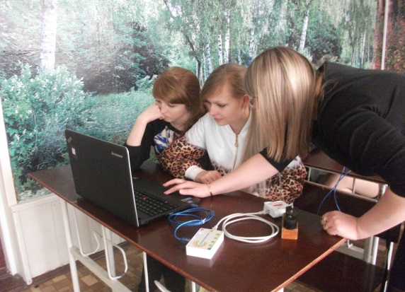  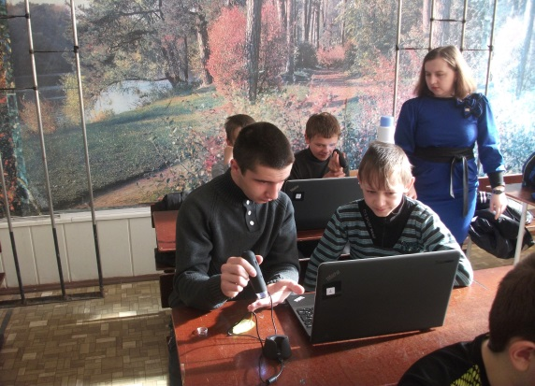

Программное обеспечение SensorLab – идеальный инструмент для управления экспериментом и обработки данных.

Основные достоинства:

• отображение данных в виде графиков, таблиц или показаний шкалы прибора;

• получение данных в режиме реального времени (on-line);

• журналы экспериментов, включающие в себя одновременно инструкции по проведению эксперимента, его настройки и отчет;

• мультимедийные возможности, позволяющие сопровождать полученные данные синхронизированными видео- и аудиоматериалами;

• интуитивно понятное  и простое управление регистрацией данных;

• функция видеоанализа движения.

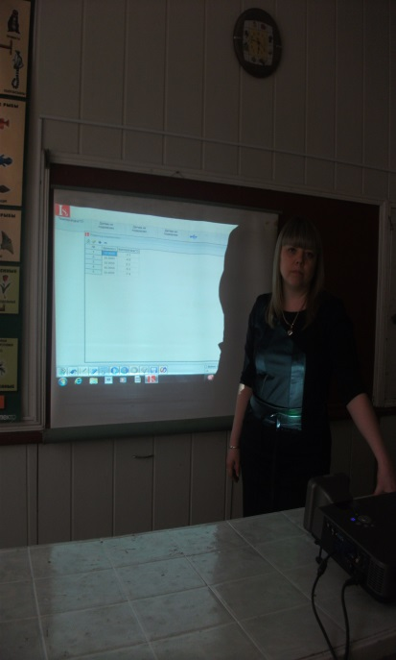  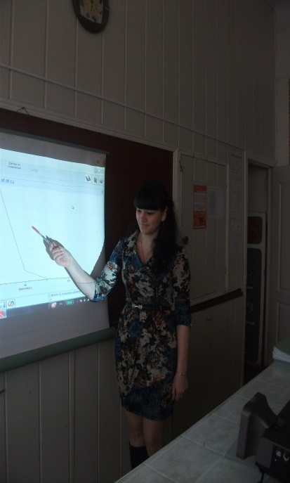

На уроках естественного цикла, биологии, химии и физики преимущества трудно переоценить. Наблюдение и изучение быстропротекающих процессов, таких как звуковые и электромагнитные    колебания, охлаждение перегретой жидкости, или процессов, в которых иными способами невозможно определить закон изменения, например разряд конденсатора, охлаждение тела, изменение амплитуды колебаний и др.

Я хочу рассказать об использовании цифровой лаборатории на дополнительных занятиях. Данные виды занятий, в отличие от урока, более свободны в отношении временных рамок и мест проведения. Да и вопросы, решаемые на этих занятиях, призваны углубить и расширить материал, изучаемый в рамках урока.

Так на занятиях по экологии при изучении загрязнения воздуха можно провести полевое занятие и измерить уровень углекислого газа и других веществ, присутствующих в атмосфере в различных точках населенного пункта или загородной зоны. К примеру, находясь вблизи оживленной автотрассы, включить прибор на регистрацию измерений и, постепенно удаляясь от трассы, следить, как меняется уровень углекислого газа. Отойдя на заранее определенное расстояние, зафиксировать полученный результат. Вернувшись в учебное заведение, результат можно обработать как в этот же день, так и на следующем занятии. Аналогично можно провести исследование по содержанию кислорода в учебном помещении в течение всего дня. Можно посоветовать учащимся провести исследование по теме «Влияние городских зеленых зон на температуру и относительную влажность окружающей среды», что потребует неоднократного проведения измерений в течение учебной четверти или даже учебного года и их дальнейшего анализа.

На занятиях по химии в старшей школе можно рекомендовать проведение таких исследований как «Измерение калорийности пищи», «Зависимость скорости реакций от температуры», «Изучение эндотермических реакций», «Влияние примесей на температуру замерзания» и др. учащимся, которые только приступили к изучению, или еще будут изучать предмет, работы «Изучение пламени», «Проводимость раствора соли» и прочих повысят интерес учеников к изучению химии.

Исследовательские работы по биологии «Процесс скисания молока», «Спиртовое брожение в дрожжах», «Влияние внешних факторов на процесс фотосинтеза», «Потеря воды наземными растениями» и прочие, требуют значительных временных ресурсов, поэтому их проведение возможно лишь во внеурочное время. Применение цифровой лаборатории здесь полностью оправдано тем, что при проведении таких длительных опытов отпадает необходимость постоянного нахождения экспериментаторов для фиксации показаний приборов. Лаборатория будет работать в автономном режиме и самостоятельно фиксировать результаты измерения. Причем если даже через заданное время не будет возможности подойти и отключить приборы – все отключится автоматически и результаты измерения будут записаны. Если указанные выше работы можно проводить в помещении, то такие исследования как «Определение абиотических условий под камнями с помощью датчиков температуры и освещенности», «Определение абиотических условий под камнями с помощью датчиков температуры и влажности» можно провести только в природных условиях.

Перечисленные  лабораторные работы, естественно, не исчерпывают возможностей лаборатории. Учитель вместе со своими учениками может разработать и провести еще более интересные, более актуальные исследования. Цифровая лаборатория предоставляет все условия для развития творческого подхода в процессе обучения.

Использование Цифровых лабораторий на уроках естественнонаучного цикла способствует:

•повышению эффективности учебного процесса, степени наглядности эксперимента и визуализации его результатов;

•расширению списка учебных экспериментов; получению данных, недоступных в традиционных опытах;

•уменьшению времени, затрачиваемого учителем и учащимися на организацию и проведение фронтального и демонстрационного эксперимента;

•успешному проведению измерений в природных, полевых условиях;

•внедрению цифровых технологий в область традиционных экспериментов и исследовательской работы.